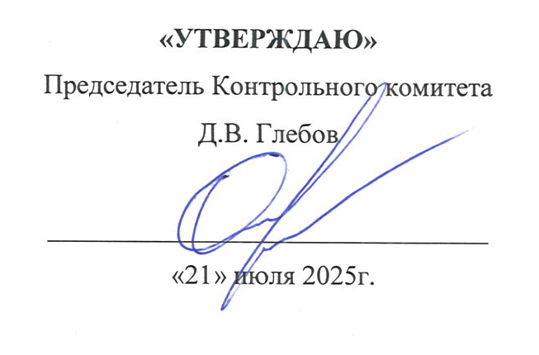
План проверок членов саморегулируемой организации
Ассоциации «Объединение строительных организаций Восточной Сибири» на сентябрь 2025 года.

№  п/п | ОПФ | Наименование организации | ИНН | Адрес
 | ООО | СвязьЭнергоСтрой | 1435335773 | 677004, Республика Саха (Якутия), г.Якутск, ул.50 лет Советской Армии, дом 122
 | ООО | Жемчужина | 1435296299 | 677901, Республика Саха (Якутия), г.Якутск, мкр.Марха, ул. Газовиков, дом 19
 | ООО | Алма | 1435278758 | 677000, Республика Саха (Якутия), город Якутск г.о., г.Якутск, мкр.203, дом 30, пом.50
 | ООО | АлгысСтрой | 1435307078 | 677013, Республика Саха (Якутия), г.Якутск, ул.Ильменская, дом 61, корп.9
 | ООО | КСК Лидер | 1419008779 | 677007, Республика Саха (Якутия), г.Якутск, ул.Крупской, дом 120
 | ООО | Специализированный застройщик «НИДСТРОЙ» | 1435262571 | 677027, Республика Саха (Якутия), г.Якутск г.о., г.Якутск, ул.Каландаришвили, дом 7, кв.284
 | ООО | Эльконский горно-металлургический комбинат | 1402047530 | 678901, Республика Саха (Якутия), Алданский Улус, г.Алдан, ул.Ленина, дом 21, этаж 2, пом.18
 | ООО | ТехЭлектроСнаб | 1435284254 | 677007, Республика Саха (Якутия), г.Якутск, Покровское шоссе 7 км, дом 10/1
 | ООО | Управляющая компания «АйхалЦентр» | 1433032597 | 678190, Республика Саха (Якутия), улус Мирнинский, п.Айхал, ул.Энергетиков, дом 5
 | ООО | Биэрэк Юрдэ | 1415014299 | 678083, Республика Саха (Якутия), Мегино-Кангаласский улус, с.Хаптагай, ул.Школьная, дом 18, к.2, кв.1
 | ООО | ОВЕРХОЛ | 4909096956 | 685017, Магаданская обл., г.о. город Магадан, г.Магадан, пр-кт Карла Маркса, дом 22, кв.24
 | ООО | Альянс Строй 2007 | 1435182598 | 677005, Республика Саха (Якутия), г.Якутск, ул.Стадухина, дом 82, корп.2, кв.5
 | ООО | КЕН и Компаньон | 1423002410 | 678790, Республика Саха (Якутия), м.р-н Среднеколымский, г.Среднеколымск, 2 Кузаковский пер., дом 16А
 | ООО | ЯКУТЖИЛСТРОЙ | 1435310641 | 677000, Республика Саха (Якутия), г.о. город Якутск, г.Якутск, ул.Чиряева, дом 5/1, пом.18-21
 | ООО | СпецТехМонтаж | 1435233468 | 677000, Республика Саха (Якутия), г.Якутск, 203 мкр., дом 36, корп.1, офис 10
 | ООО | Телеконика | 7703782700 | 678380, Республика Саха (Якутия), Намский улус, с.Намцы, ул.С.Платонова, дом 3
 | ООО | Арктическая энергостроительная компания | 8706006841 | 689400, Чукотский автономный округ, Чаунский район, г.Певек, ул.Куваева, дом 8
 | ООО | Е27 | 1435281870 | 677000, Республика Саха (Якутия), г.Якутск, мкр.202, корп.18, офис 192
 | ООО | ОЛЕКМАСТРОЙСЕРВИС | 1421004059 | 678100, Республика Саха (Якутия), Олекминский улус, г.Олекминск, ул.Кульбертинова, дом 6
 | ООО | Столичная сервисная компания | 1435277345 | 677010, г.Якутск, ул.Мерзлотная, дом 4/1
 | ООО | КаналСервис | 4902002003 | 685000, Магаданская область, г.о.город Магадан, г.Магадан, ул.Билибина, дом 3, комн.133
 | ООО | Удача | 1433030039 | 678175, Республика Саха, Мирнинский улус, г.Мирный, ул. Тихонова, д.29, к.1, кв.3
 | ООО | ПРОФИ-ЭЛЕМЕНТ | 1435305472 | 677008, Республика Саха (Якутия), г.Якутск, ш.Сергеляхское 9 км, дом 15, к.1
 | ООО | Вилюй Групп Капиталъ | 1400003921 | 678230, Республика Саха (Якутия), м.р-н Верхневилюйский, с.п.Верхневилюйский наслег, с.Верхневилюйск, ул.Хоптолоох, д.9, помещ.2
 | ИП | Романов Виталий Романович | 141100620103 | 678030, Республика Саха (Якутия), улус Горный, с.Бердигестях, ул.Мелиораторов, дом 7 А
 | ООО | АнтрацитИнвестПроект | 7706461260 | 678960, Республика Саха (Якутия), м.р-н Нерюнгринский, г.п.город Нерюнгри, г.Нерюнгри, тер.ТОР Южная Якутия

